***7 класс***

***Анц1ила к1иабилеб май***

***Талат къо.***

***Классалда х1алт1и .***

***Дарсил тема : Междометие ва гьелъул бит1унххъвай.***

***Ц1ияб дарс:***

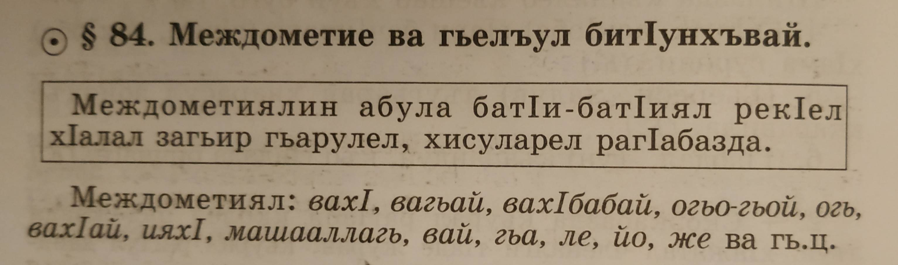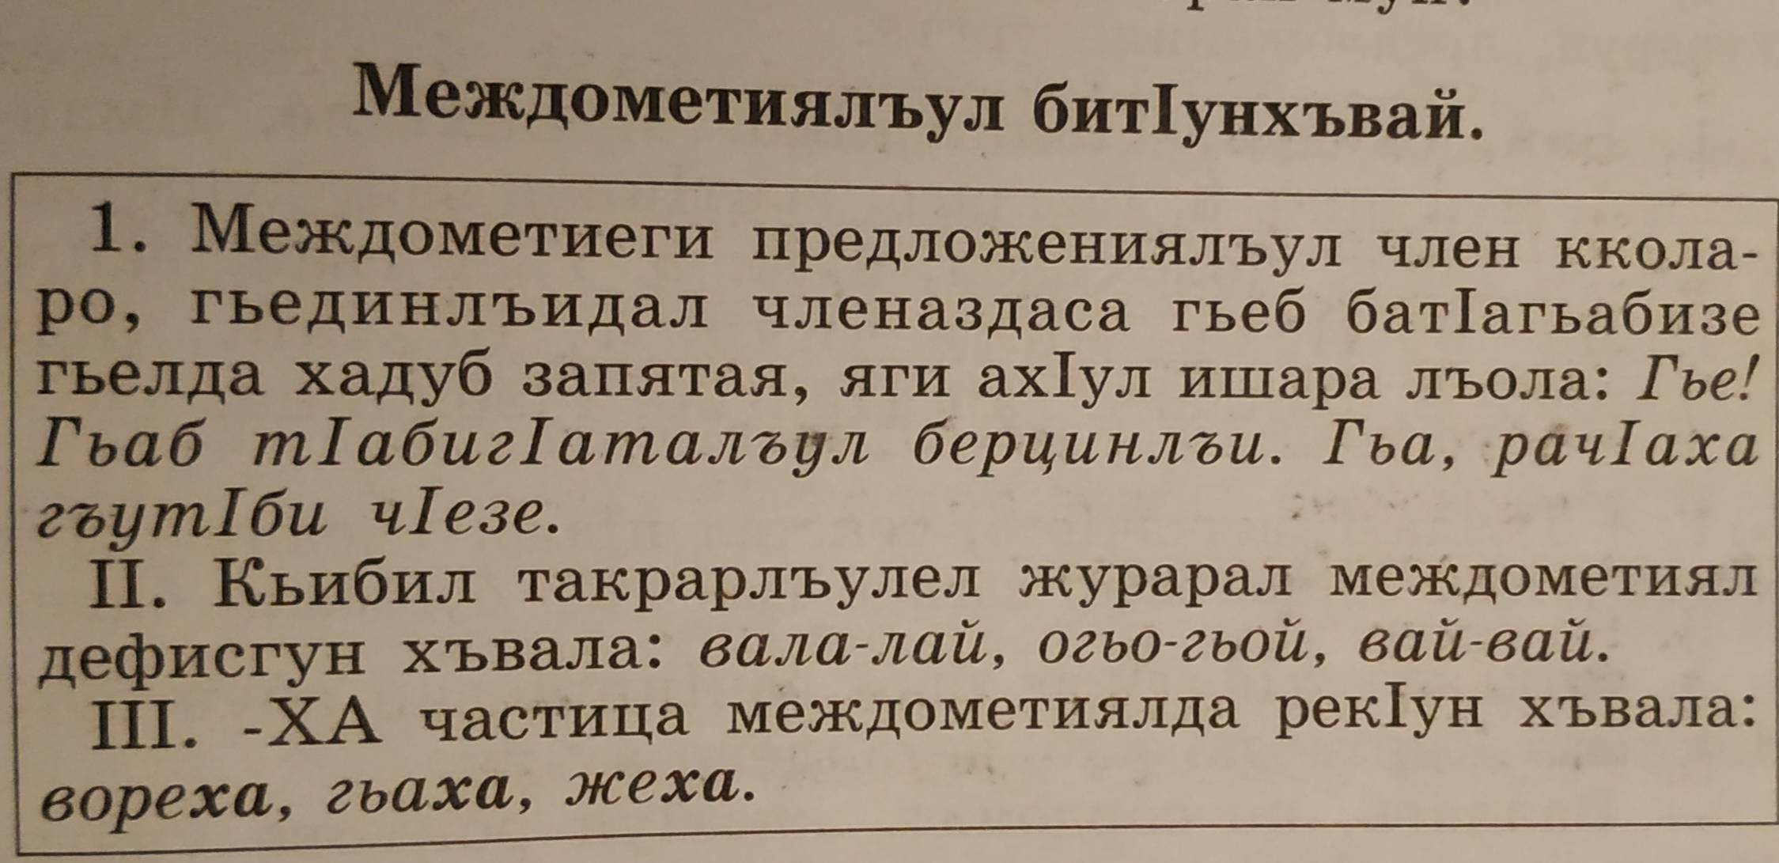

***Темаялдасан суалал:***

1. Сунда абулеб междометие ? Мисал баче .

***Тетрадазда хъвай.***

***Х1алт1и 1 гьумер 221***

